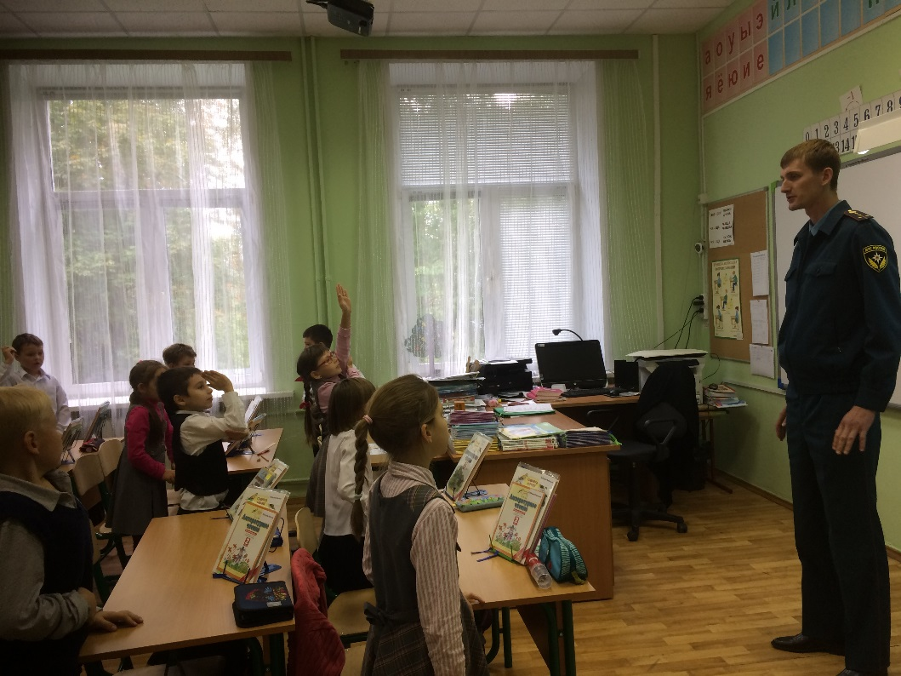

В рамках месячника безопасности в поселении Воскресенское ул. Полевая, д. 4 в ГБОУ г. Москвы «Школа 1788» прошла тренировочная эвакуация при возникновении условного пожара. Эвакуацию провел сотрудник 1 РОНПР Управления по ТиНАО Главного управления МЧС России по г. Москве Илиев Сергей.
Перед тренировочной эвакуацией сотрудник МЧС провел инструктажи по пожарной безопасности для детей и персонала учебного заведения. Алгоритм действий в случае возникновения пожара и номера экстренных служб должен знать каждый человек.
Школьникам Сергей рассказал о том, как необходимо эвакуироваться из здания при пожаре и как правильно вести себя в таких случаях. Было не лишним и напоминание о номерах экстренной службы 01 и 101.
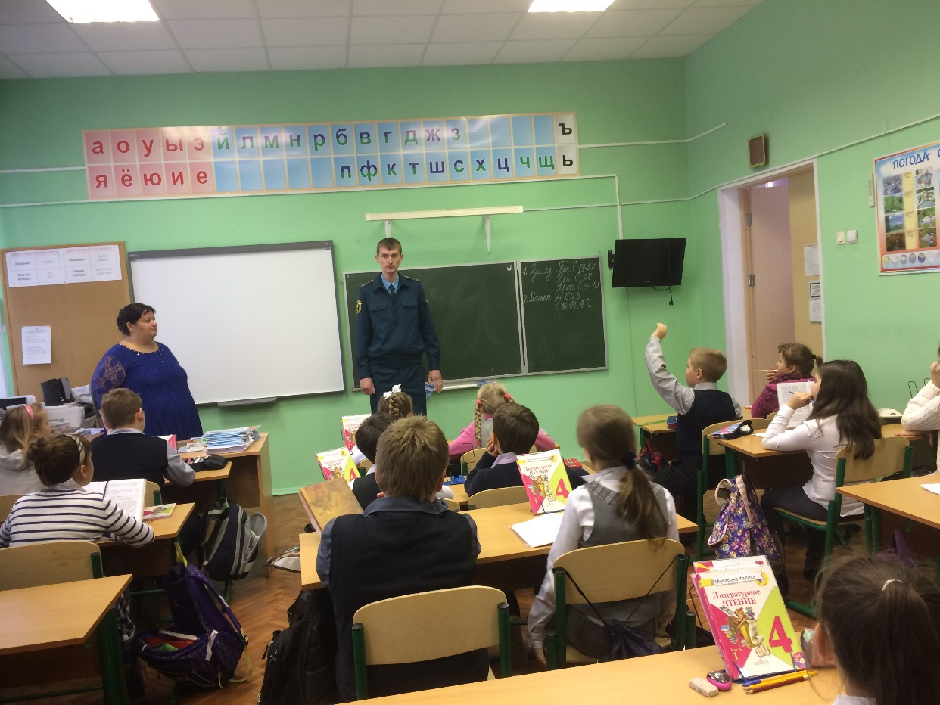

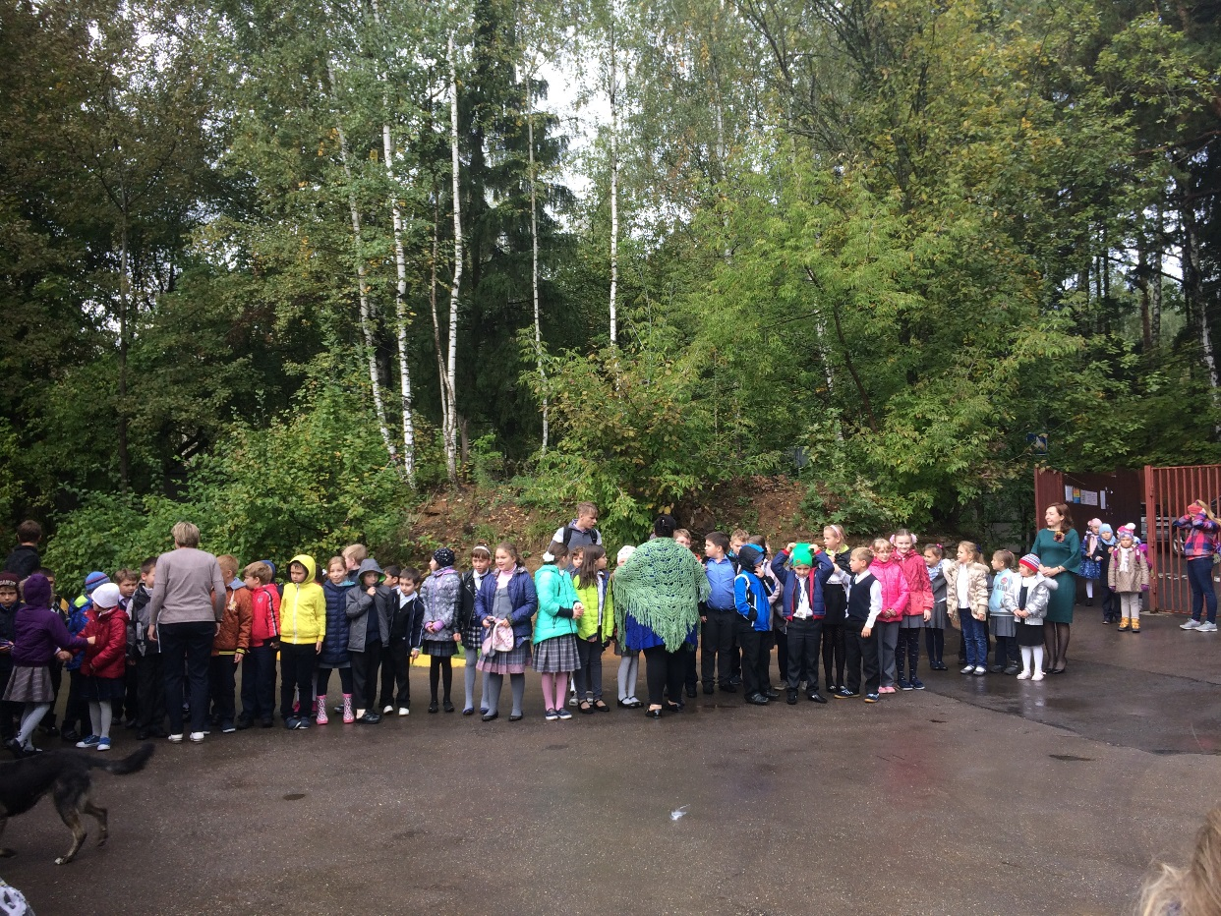

Людмила Громяк
1 РОНПР Управления по ТиНАО ГУ МЧС России по г. Москве

